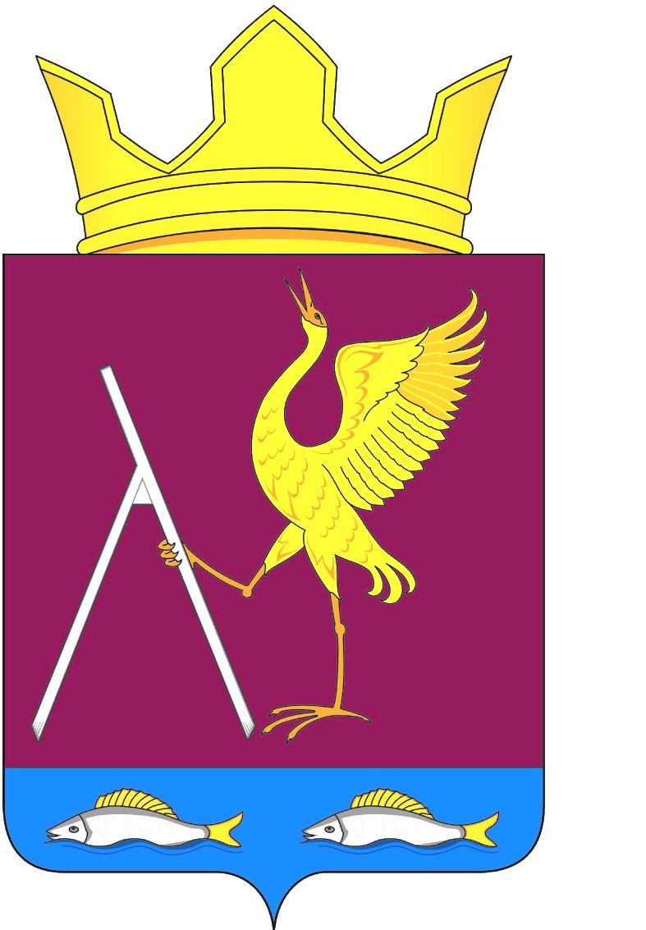

РОССИЙСКАЯ ФЕДЕРАЦИЯ

МИХАЙЛОВСКИЙ СЕЛЬСКИЙ СОВЕТ ДЕПУТАТОВ

УЖУРСКОГО РАЙОНА

КРАСНОЯРСКОГО КРАЯ

РЕШЕНИЕ

08.09.2020 г с. Михайловка №43-123р

О внесении изменений и дополнений в решение от 22.01.2013г №30-82р «Об утверждении Положения о новой системе оплаты труда работников МКУ «Молодежный центр «Форсаж», администрации Михайловского сельсовета осуществляющие деятельность в сфере молодёжной политики
В соответствии со статьей со статьей 144 Трудового кодекса Российской Федерации, статьей 86 Бюджетного кодекса Российской Федерации, статьей 53 Федерального закона от 06.10.2003 № 131-ФЗ «Об общих принципах организации местного самоуправления в Российской Федерации», статьёй 7 Устава Михайловского сельсовета, Михайловский сельский Совет депутатов РЕШИЛ:

- Внести изменения и дополнения в решение 22.01.2013г №30-82р «Об утверждении Положения о новой системе оплаты труда работников МКУ «Молодежный центр «Форсаж», администрации Михайловского сельсовета осуществляющие деятельность в сфере молодёжной политики следующие изменения:
  - Произвести с 01 октября 2020 года индексацию (увеличение) окладов работников МКУ «Молодежный центр «Форсаж», администрации Михайловского сельсовета осуществляющие деятельность в сфере молодёжной политики на 3 процента. Работникам, имеющим установленный минимальный размер оплаты труда, индексация окладов производится без увеличения фонда оплаты труда.
  - Установить размеры должностных окладов согласно приложения.
2. Контроль за выполнением настоящего муниципального правового акта оставляю за собой.
3. Настоящее решение вступает в силу со дня опубликования в печатном органе газете «Михайловский вестник».

Председатель Михайловского
сельского Совета депутатов В.В. Барков

Глава сельсовета В.Г. Пауков

Приложение к решению
от 08.09.2020г №43-123р

Приложение к положению о новой системе оплаты труда работников МКУ «Молодежный центр «Форсаж», администрации Михайловского сельсовета осуществляющие деятельность в сфере молодёжной политики

РАЗМЕРЫ ОКЛАДОВ (ДОЛЖНОСТНЫХ ОКЛАДОВ), СТАВОК ЗАРАБОТНОЙ ПЛАТЫ РАБОТНИКОВ МУНИЦИПАЛЬНОГО КАЗЕННОГО УЧРЕЖДЕНИЯ

1. Должности, не вошедшие в квалификационные уровни профессиональных квалификационные групп

Размеры окладов (должностных окладов), ставок заработной платы по должностям руководителей, не вошедшим в квалификационные уровни ПКГ, устанавливаются в следующем размере:

Наименование должности | Размер оклада (должностного оклада), ставки  заработной платы, руб.
Директор | 7 372,00
Методист по работе с детьми | 3 997,00
Методист по спорту | 3 511,00

